管理体系审核记录表
过程与活动、  抽样计划 | 涉及  条款 | 受审核部门：管理层 主管领导：陆帅 | 判定
 |  | 审核员：强兴 审核时间：2021.12.31
审核：OHMS:4.1理解组织及其环境、4.2理解相关方的需求和期望、4.3 确定管理体系的范围、4.4职业健康安全管理体系及其过程、5.2职业健康安全方针、5.3组织的岗位、职责和权限、5.4协商与参与、6.1.1策划总则；6.1.4措施的策划、6.2职业健康安全目标及其实现的策划、9.3管理评审、10.1总则、10.3持续改进，
职业健康安全财务支出；
标准/规范/法规的执行情况、上次审核不符合项的验证、认证证书、标志的使用情况、投诉或事故、监督抽查情况、体系变动
理解组织及其环境 | O：4.1 | 公司基本确定与其目标和战略方向相关并影响其实现质量和职业健康管理体系预期结果的各种外部和内部因素。  提供 《组织的内外重要环境因素分析表》，识别内外部因素，内容主要包括人力、财务、质量、技术、政治等因素，并规定了监视、评审方法和频次，以及负责的部门。  组织能充分理解组织所处的内外部环境，针对本年度的疫情影响也进行了收集和分析，基本满足要求。 | 合格
理解相关方的需求和期望 | O：4.2 | 由办公室负责组织对相关方的评估，销售部、采购部等配合做好相关方的需求和期望信息的收集，查到：《组织的相关方需求和期望调查表》，对“顾客、供方、员工、政府机构”等相关方的需求和期望等项目进行了影响程度分析，并制定了应对措施。  相关方需求与期望的确认、监视、评审基本符合要求。 | 合格
职业健康安全管理体系的范围 | O：4.3 | 经确认企业的管理体系范围是：  声屏障、护栏网的生产，防护网、刺绳、石笼网的销售所涉及场所的职业健康安全管理活动。无外包过程。 | 合格
职业健康安全管理体系及其过程 | O：4.4 | 公司按按照GB/T45001-2020 idt ISO45001:2018 标准的要求建立了文件化的管理体系，识别职业健康安全管理所需的过程。  公司按照标准建立文件化的职业健康安全管理体系，编制了职业健康安全手册，流程性文件、管理制度、作业指导书、检验规程等；持续对各个过程的监控进行了记录，形成相关的文件化信息，为过程运行提供了支持，以证实过程按照策划执行。 | 合格
方针 | O：5.2 | 企业已制定质量、环境、安全方针，具体包含在《QEO管理手册》C/0版中。  公司的职业健康安全方针是：  规范生产、安全第一、保障健康、遵纪守法、持续改进  方针以文件的形式向各部门发放，会议上多次就方针作沟通。  总经理和管代按照标准要求制订的方针，管理评审对职业健康安全方针的适宜性作了评审，判定适宜，适合公司的发展需求。职业健康安全方针符合标准要求。 | 合格
组织的角色、职责和权限 | O：5.3 | 组织结构图列出公司的各个部门，各部门的负责人以公司任命书的形式任命，《岗位职责与任职要求》对各部门和各岗位的职责和权限作出规定，能够符合管理体系各项标准的要求，持续确保各个过程获得其预期输出，管理者代表向最高管理者报告职业健康安全管理体系的绩效及改进机会，持续整个组织推动以顾客为关注焦点，在策划和实施管理体系变更时保持其完整性。  管理者代表的职责在《管理手册》中作出规定。  询问管代、陪同人员，基本了解其职责。 | 合格
应对风险和机会的措施 | O:6.1.1  6.1.4 | 编制有《风险和机遇的应对控制程序》，对组织内外的风险和机遇进行了策划。从“与内外部环境有关的风险和机遇、与管理体系运行有关的风险和机遇、与经营过程有关的风险和机遇、与法律法规有关的风险、与危险源有关的风险、与财务资本有关的风险”等方面进行风险源的识别和评价，确定公司的主要风险和机遇，形成《风险和机遇评估分析表》，为控制措施的制定提供依据。  办公室协助管理者代表组织各部门，通过公司所处环境、相关方的需求及期望、重大危险源、合规义务的分析结果，确定应对的风险和机遇。  在策划管理体系时，对上述要求进行考虑，确保管理体系能够实现预期的结果。 | 合格
目标和措施计划（管理方案） | O:6.2 | 查《管理手册》，制定了公司目标，并在管理体系所需的相关职能、层次和过程上建立目标时考虑了适用的要求，并与产品和符合的符合性以及增强顾客满意有关，均可测量，与方针基本保持一致。目标以宣讲、会议、内部沟通等形式进行了沟通。制定的公司职业健康安全目标有3项：  - 杜绝死亡、重伤事故、火灾事故；  - 轻伤事故每年不超过3起；  - 杜绝职业病的发生。  提供的《2021年职业健康安全目标、指标和方案检查记录》。表明目标已分解到各部门，有考核，经每季度考核一次。最近的是2021.9.30考核目标已达成。并说明措施、实施步骤及预算等，基本满足体系运行持续有效。 | 合格
协商与参与 | O5.4 | 编制《信息交流 、沟通、参与和 协商控制程序》。  公司通过各种会议、文件下发、培训、检查、电话、交谈、微信、互联网、内网等形式，对合同、销售、服务、质量、体系、环境因素、危险源等进行内部沟通，促进各部门和岗位相互了解和信任，达到全员增强质量和职业健康安全的意识。  公司任命王其为职业健康安全事务代表,就职业健康安全事务进行沟通、参与和协商。职业健康安全事务代表能履行职责，代表员工参与职业健康安全事务等，确保了体系的有效运行。  利用电话、信函、走访、回访、顾客满意度调查等方式进行外部信息交流，确保质量/职业健康安全管理信息与相关方得到有效沟通。  组织为各部门管理人员及非管理类工作人员明确了职责和权限，各部门管理人员及非管理类工作人员参与了环境因素和危险源辨识、风险和机遇评价和控制措施的确定，共同参与了质量和职业健康安全方针和目标的制定和评审，在确定管理体系的监视和测量及内部审核方案和持续改进方向时进行了事先协商，如有事件发生将组织相关人员适当参与事件调查；日常对于质量、环保、安全方面的信息主要利用会议、培训、座谈、电话、网络、收文等方式进行内外部沟通和协商。  各部门负责与业务有关的内外部信息沟通。管理者代表、职业健康安全事务代表等共同参与信息沟通，公司内外部的沟通渠道顺畅。  现场审核会议记录、通知通报、培训记录、文件签收等组织内部培训方式相关记录。基本符合。  现有的沟通渠道和方法能满足要求。审核中未发现因沟通不当、不及时而造成影响体系管理正常运行的情况。 | 合格
管理评审 | O:9.3 | 公司编制的《管理评审程序》，基本规定管理评审相关内容和要求。2021.7.25日进行了管理评审。  查看 “管理评审计划”，由庾红编制，陆帅批准；内容包括；评审目的、评审范围、评审时间、评审输入内容等。  管理评审输入:各部门工作报告、与质量/职业健康安全管理体系相关的内外部因素的变化，顾客满意和相关方的反馈，目标的实现情况，监视和测量结果，内部审核结果，外部供方的绩效，资源的充分性，应对风险和机遇所采取的措施，重要危险源，合规义务履行情况，事件调查、纠正和预防措施，上次不符合的整改情况，改进的机会等。管理评审的输入基本充分。查到各部门汇报材料，并提供了管理评审会议记录，参加人员包括管理评审会议由总经理主持，管理者代表协助。各部门负责人参加汇报。等。  管理评审输出：提高公司员工的职业健康意识。  查看了总经理陆帅批准的“管理评审报告”，对公司体系文件的符合性，国家、地方及行业相关法规、标准的执行情况，风险和机遇的应对情况，产品质量情况，内审实施情况、相关方投诉情况、管理目标完成情况、管理体系的适宜性、有效性、充分性做出了评价。  评审结论：公司的管理体系是适宜的、充分的和有效的，达到了顾客满意和持续改进的目的。  提出的改进意见为对公司员工进行职业健康安全意识培训。  改进措施已完成。管理评审的策划及实施符合要求。  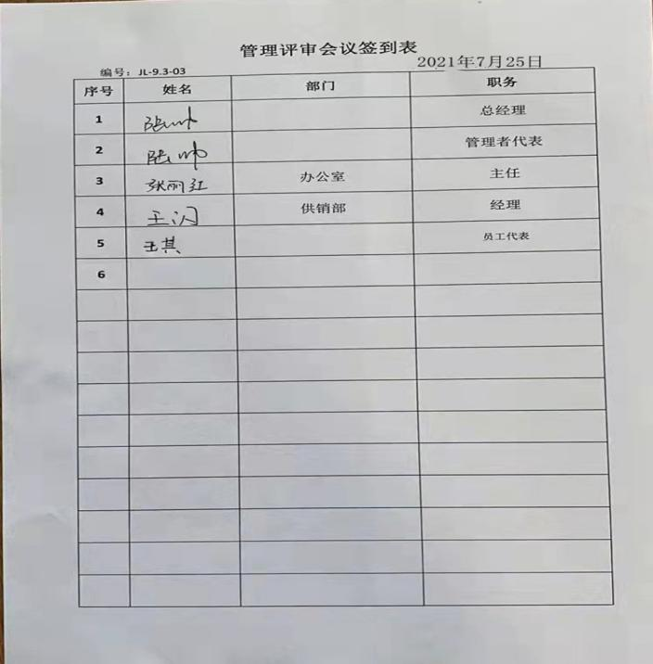 | 合格
改进 | O:10.1、10.3 | 根据公司的战略方向，利用质量/职业健康安全管理方针、质量/职业健康安全管理目标、审核结果、数据分析、管理评审、风险和机遇的应对措施、合规性评价、职业健康安全管理绩效分析和评价，发现改进的机会，采取措施，实施对管理体系的有效性的持续改进。  采取纠正措施，针对顾客投诉、不合格报告、管理评审输出、内审报告、数据分析的输出、顾客满意度、过程和服务测量的结果、绩效的监视和测量、应急准备和响应等发现的不合格确定并实施纠正措施，实施持续改进。  针对相关方的需求和期望、市场分析结果、数据分析的输出等发现的潜在不合格确定并实施改进措施，实现持续改进。采用过程改进方法，针对过程有效性实施必要的改进。管理评审提出的改进建议，目前正在实施中。 | 合格
国家/地方抽查、顾客满意、相关方投诉处理 |  | 公司成立和体系运行以来，未受到上级主管部门有关职业健康安全的行政处罚。未发生相关方的投诉。到目前为止没有国家/地方抽查情况。  查国家企业信用信息公示系统，目前没有相关行政主管部门的检查处罚，在审核现场也未发现抽查、相关方投诉等情况。 | 合格
标准/规范/法规的执行情况 |  | 严格按照标准/规范/法规运行体系，自公司成立以来，未受到上级主管部门有关职业健康安全的行政处罚。未发生相关方的投诉。  暂没有国家/地方抽查情况。  目前没有相关行政主管部门的检查处罚，在审核现场也未发现抽查、相关方投诉等情况。 | 合格
认证证书、标志的使用情况 |  | 企业管理体系获取的证书主要用于销售或招投标业务。 | 合格
上次审核不符合项的验证 |  | 经现场查验均按要求进行了整改，验证合格。 | 合格
职业健康安全财务支出； |  | 据管代介绍，一共为体系的建立实施和改进投入了各种资源、资金等约11500元,
变更 |  | 无
说明：不符合标注N

